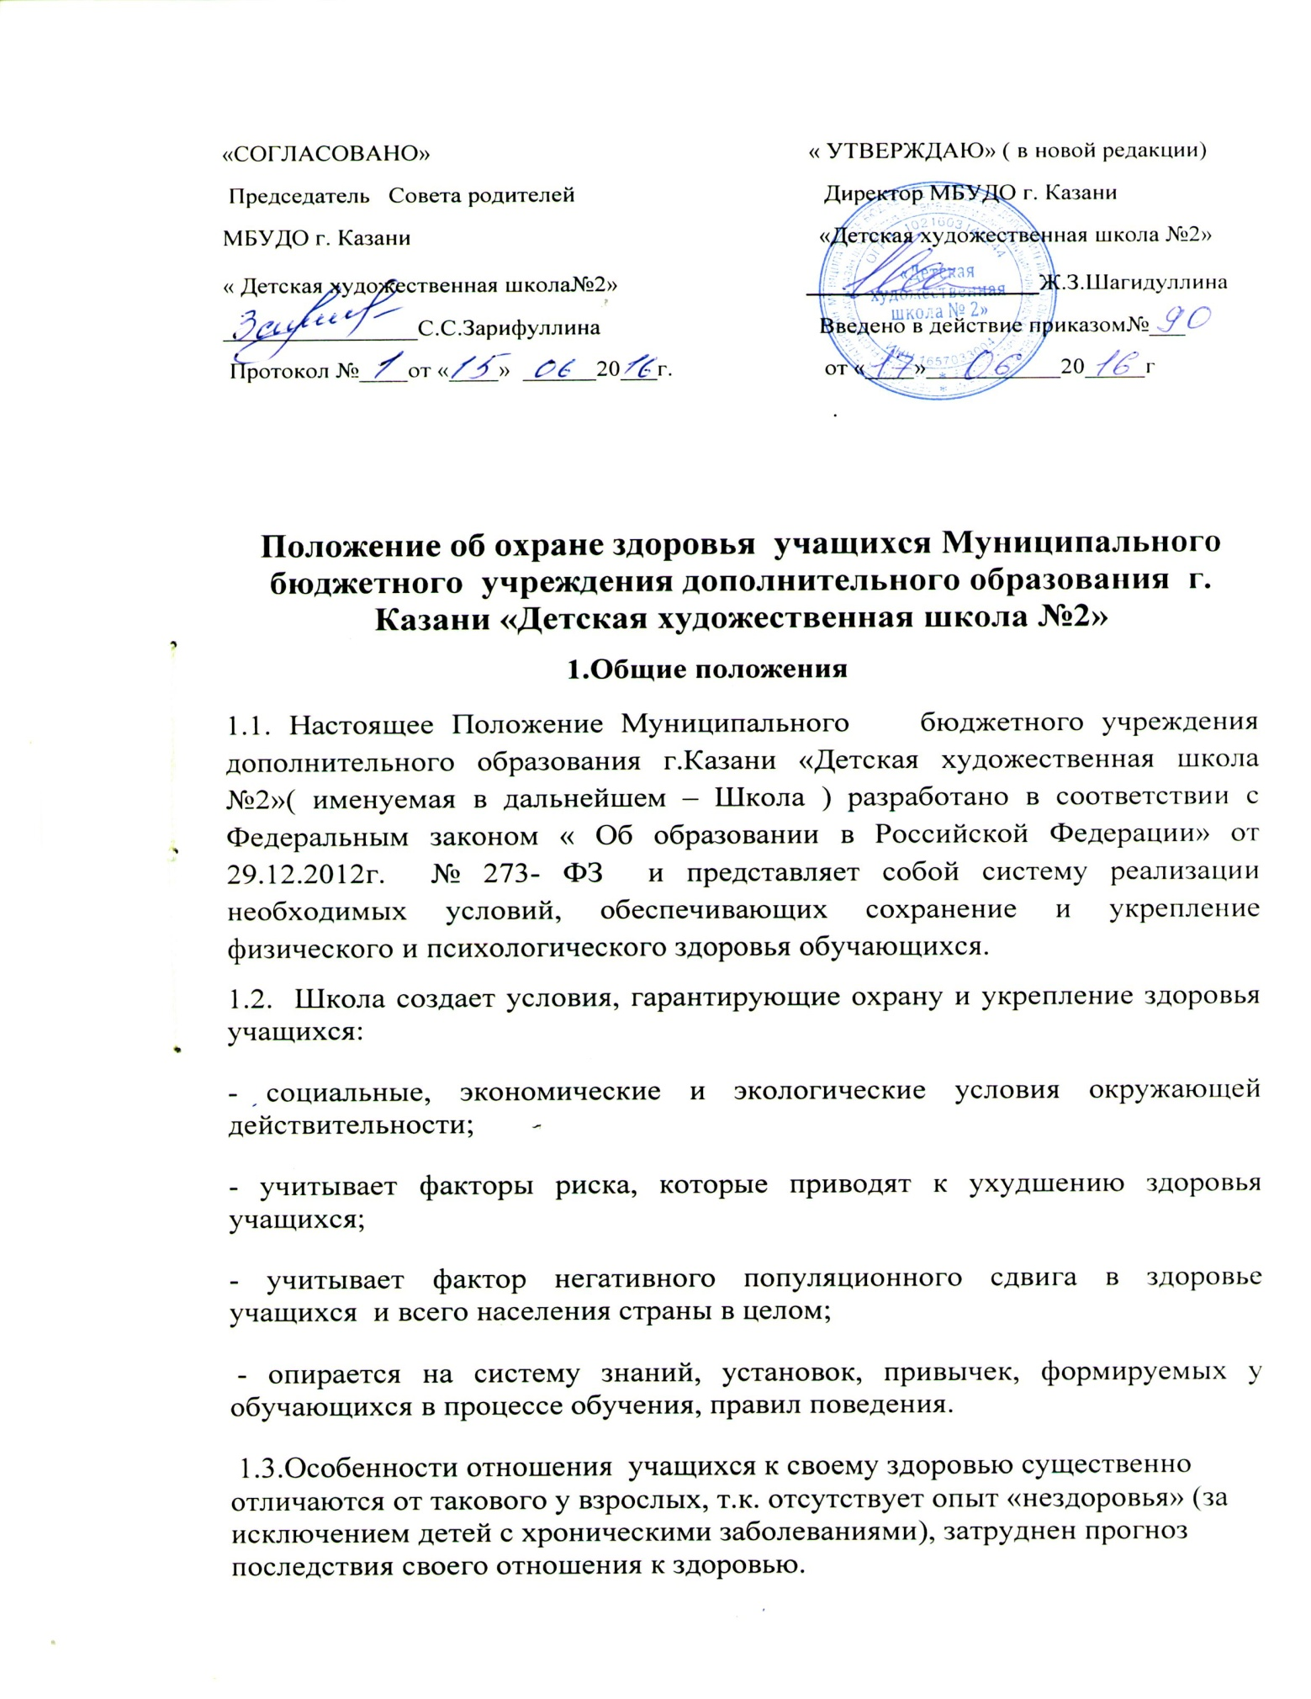

1.4. Школой разработана Программа по формированию здорового образа жизни учащихся Школы (Приложение 1). Программа состоит из шести разделов, следование которым и обеспечивает охрану здоровья учащихся:
1. Целостность системы формирования культуры здорового образа жизни учащихся Школы.
2. Соответствие инфраструктуры Школы условиям здоровьесбережения учащихся.
3. Рациональная организация образовательного процесса в Школе.
4. Организация системы просветительской и методической работы в Школе с участниками образовательного процесса по вопросам здорового и безопасного образа жизни.
5. Организация профилактики употребления психоактивных веществ учащимися Школы.
6. Мониторинг сформированности культуры здорового образа жизни учащихся Школы.

Приложение 1.
Программа по формированию здорового образа жизни учащихся Школы
1. Целостность системы формирования культуры здорового образа жизни учащихся школы.
1.1.Основные задачи данного направления: формирование у учащихся ценностного отношения к здоровью, системы знаний, навыков и личного опыта, позволяющих сознательно вести здоровый образ жизни; создание условий для активизации субъектной позиции ребенка в реализации норм здорового образа жизни, формирование культуры здоровья, готовности поддерживать здоровье в оптимальном состоянии, воспитание умения выработать индивидуальную программу охраны здоровья, потребности в знаниях о физической культуре и спорте.
1.2.В Школе организовано взаимодействие с правоохранительными органами, органами Наркоконтроля, с учреждениями культуры, здравоохранения.
1.3. В Школе ведется непрерывная пропаганда здорового образа жизни на всех образовательных ступенях, комплексный подход в обучении здорового поколения, проводятся профилактические меры по исключению несчастных случаев с учащимися во время пребывания в Школе.
1.4.Формирование здорового и безопасного образа жизни учащихся ведется как с помощью инструкций, регулярных выставок по здоровому образу жизни, приглашения представителя из Наркоконтроля, так и организации питьевого режима, в организации перемен по приему пищи.
1.5 Обеспечение безопасности учащихся во время пребывания в Школе, осуществляется сотрудниками Школы;

2. Соответствие инфраструктуры Школы условиям здоровьесбережения учащихся.
2.1.Состояние и содержание территории, помещений, оборудования соответствуют требованиям санитарных правил, требованиям пожарной безопасности, требованиям безопасности дорожного движения.
2.2.Имеется договор с общеобразовательным учреждением на питание учащихся Школы, желающих получить горячий обед; а также имеются условия для хранения ( холодильник) и разогрева пищи ( микроволновая печь, электрочайник), кулер с доставкой воды ( одноразовые стаканчики), в соответствии с требованиями санитарных правил.
2.3. Учебные кабинеты оснащены естественной и искусственной освещенностью, воздушно-тепловым режимом, необходимым оборудованием и инвентарем в соответствии с требованиями санитарно – гигиенических правил для освоения дополнительных образовательных программ.
2.4. В Школе имеется наличие места для экстренной работы скорой медицинской помощи, первичной диагностики заболеваний, оказания первой медицинской помощи.
2.5.Школой заключен договор с детской поликлиникой на оказание медперсоналом квалифицированной помощи учащимся в случае необходимости.
3. Рациональная организация образовательного процесса в Школе
3.1. Школа участвует в городском проекте « Мы за здоровый образ жизни» Для его реализации Школа участвует в ежегодном конкурсе рисунков обучающихся на эту тему.
3.2. При организации учебного процесса соблюдаются санитарные нормы, предъявляемые к его организации: объем нагрузки в часах, время на самостоятельную работу, время отдыха, удовлетворение потребностей в двигательной активности, каникулярное время.
3.3.В учебном процессе используются формы, методы обучения и воспитания, педагогические технологии, адекватные возрастным возможностям и особенностям учащихся;
3.4. Учитываются индивидуальные особенности развития учащихся при организации образовательного процесса;
3.5. Обеспечиваются благоприятные психологические условия образовательной среды (демократичность и оптимальная интенсивность образовательной среды, благоприятный эмоционально-психологический климат, содействие формированию у учащихся адекватной самооценки, познавательной мотивации).
3.6.Преподаватели школы при использовании технических средств обучения, соблюдают здоровьесберегающий режим, учитывают требования санитарных правил.
4. Организация системы просветительской и методической работы в Школе с участниками образовательного процесса по вопросам здорового и безопасного образа жизни.
На стендах периодически обновляется информация: антинаркотическая, о вреде курения; на темы безопасности здоровья и жизнедеятельности: по пожарной безопасности, против терроризма. По полугодиям с сотрудниками Школы и учащимися проводится инструктаж по охране труда и пожарной безопасности. По плану проводятся тренировки персонала и учащихся по эвакуации из помещений Школы в случае чрезвычайной ситуации.
5. Организация профилактики употребления психоактивных веществ учащимися Школы.
Наличие безопасной поддерживающей среды в Школе: благоприятный психологический климат, участие учащихся в проектах по профилактике ПАВ «Мы за здоровый образ жизни», ежегодное приглашение сотрудника из Наркоконтроля с лекциями, показом видеоряда, обновлением антинаркотических брошюр.
6. Мониторинг сформированности культуры здорового образа жизни учащихся Школы.
6.1. Наличие в плане учебно-воспитательного процесса Школы профилактических мероприятий по формированию ценности здорового и безопасного образа жизни учащихся и реализация их в действие.
6.2. Наличие педагогической, психологической помощи учащимся с ограниченными возможностями здоровья (внутришкольный контроль);
6.3.Проведение на родительских собраниях опросов на предмет удовлетворенности учащихся, родителей системностью работы Школы по сохранению и укреплению здоровья, а также на предмет наличия благоприятного мнения о Школе.
6.4.Отслеживание сформированности культуры здоровья педагогических работников Школы (наличие знаний и умений по вопросам использования здоровьесберегающих методов и технологий; здоровьесберегающий стиль общения; образ жизни и наличие ответственного отношения к собственному здоровью).
6.5.Привлечение персонала и педагогических работников Школы к реализации направлений работы по формированию безопасного образа жизни, просвещению родителей (законных представителей).



